PELATIHAN PEMBUATAN PERANGKAT PEMBELAJARAN BERBANTUAN AI BERBASIS KEMARITIMAN BAGI GURU SMAN 1 BINTAN TIMUR KABUPATEN BINTAN

TRAINING IN MAKING AI-ASSISTED LEARNING DEVICES BASED ON MARITIME FOR TEACHERS OF SMAN 1 BINTAN TIMUR KABUPATEN BINTAN

Yudi Umara^{1*}, Ardi Widhia Sabekti², Rita Fitriani³

¹²³(Program Studi Pendidikan Kimia, Universitas Maritim Raja Ali Haji)
¹yudiumara@umrah.ac.id, ²sabekti.ardi@umrah.ac.id, ³ritaf34@umrah.ac.id
Abstrak. Pada era digital saat ini, kecerdasan buatan (artificial intelligence) atau disingkat AI memainkan peran penting dalam mendorong inovasi di bidang pendidikan. Tulisan ini membahas cara mengatasi tantangan yang dihadapi para pendidik dalam memahami dan menguasai keterampilan praktis yang berkaitan dengan penerapan Kurikulum Merdeka. Fokus utama artikel ini adalah sesi pelatihan yang diselenggarakan di SMAN 1 Bintan Timur, Kabupaten Bintan, dengan tujuan membantu guru-guru dalam merancang perangkat pembelajaran yang sesuai dengan Kurikulum Merdeka serta memanfaatkan AI, khususnya dalam konteks kearifan lokal maritim. Pelatihan dimulai dengan pemaparan mengenai konsep Kurikulum Merdeka dan kearifan lokal maritim, serta pengenalan dasar tentang AI, meliputi definisi, prinsip-prinsip dasar, penggunaan yang tepat, dan isu-isu etis terkait teknologi ini. Sesi akhir pelatihan menitikberatkan pada penerapan AI untuk mengembangkan alat pembelajaran yang interaktif dan adaptif, dengan memanfaatkan Gemini AI. Peserta dilibatkan dalam demonstrasi praktis dan diskusi kolaboratif guna mengintegrasikan teknologi tersebut dalam proses pembelajaran. Hasil evaluasi pasca pelatihan menunjukkan adanya peningkatan pemahaman peserta, meskipun tantangan terkait akses teknologi masih menjadi perhatian. Pelatihan ini diharapkan dapat mendorong inovasi, menciptakan ekosistem pendidikan yang lebih adaptif, serta memberikan pengalaman belajar yang relevan di era digital kepada siswa.

Kata Kunci: Pelatihan, Perangkat Pembelajaran, Kecerdasan Buatan, Kemaritiman

Abstract. In today's digital age, artificial intelligence (AI) is important in driving innovation in education. This paper discusses overcoming the challenges educators face in understanding and mastering practical skills related to implementing the Merdeka Curriculum. The main focus of this article is a training session held at SMAN 1 Bintan Timur, Kabupaten Bintan, to assist teachers in designing learning tools that align with the Merdeka Curriculum and utilize AI, especially in the context of maritime local wisdom. The training began with a presentation on the concepts of Curriculum Merdeka and maritime local wisdom and a basic introduction to AI, including definitions, basic principles, appropriate use, and ethical issues related to this technology. The final training session focused on applying AI to develop interactive and adaptive learning tools, utilizing Gemini AI. Participants were involved in practical demonstrations and collaborative discussions to integrate the technology into the learning process. Post-training evaluation results showed increased participants' understanding, although challenges related to technology access are still a concern. This training is expected to encourage innovation, create a more adaptive education ecosystem, and provide students with relevant learning experiences in the digital era.

Keywords: Training, Learning Tools, Artificial Intelligence, Maritime Affairs

PENDAHULUAN
Perubahan kurikulum di Indonesia, khususnya transisi dari Kurikulum 2013 ke Kurikulum Merdeka, telah menghadirkan berbagai tantangan signifikan bagi para pendidik. Pergeseran paradigma yang ditetapkan mengarah pada pembelajaran berbasis proyek yang lebih inovatif, dibandingkan dengan fokus sebelumnya yang lebih kepada konten. Hal ini menuntut para guru untuk beradaptasi secara cepat dan efisien dalam merakit pembelajaran yang sesuai dengan prinsip-prinsip kurikulum baru. Meskipun pelatihan telah dilakukan, guru-guru masih memerlukan pendampingan untuk memantapkan kesiapan mereka dalam mengimplementasikan Kurikulum Merdeka (Septiana & Hanafi, 2022). Ketidaksamaan dalam struktur dan gaya pembelajaran masing-masing pendidik, ditambah dengan keterbatasan dana dan tenaga kerja, menjadi faktor penghambat yang mengurangi efektivitas pelaksanaan kurikulum (Umayrah & Wahyudin, 2024). Oleh karena itu, para pendidik dituntut untuk proaktif dalam mencari cara untuk meningkatkan keterampilan mereka dalam menciptakan evaluasi yang tepat. Proses ini tentunya memerlukan waktu, usaha, dan bimbingan yang sesuai agar dapat dilaksanakan dengan optimal.
Di sisi lain, guru dihadapkan pada tuntutan untuk menyelesaikan perangkat pembelajaran yang kompleks dan memakan waktu, yang berpotensi mengalihkan fokus mereka dari tugas utama mereka, yaitu mengajar peserta didik secara efektif. Salsabilla et al. (2023) menekankan bahwa beban administratif guru yang berlebihan dapat menyebabkan kelelahan dan menurunkan motivasi guru, yang pada akhirnya dapat berdampak negatif pada kualitas pembelajaran. Dalam era modern, teknologi memiliki peran krusial dalam mendukung kemajuan pendidikan. Salah satu inovasi teknologi yang semakin berkembang pesat adalah kecerdasan buatan (Artificial Intelligence/AI), yang menawarkan potensi besar untuk meningkatkan kualitas proses pembelajaran.
Menurut Arvin et al., (2023) penggunaan teknologi pendidikan berbasis AI dapat membantu guru dalam menciptakan lingkungan belajar yang lebih interaktif dan responsif terhadap kebutuhan siswa. Sejalan dengan itu Ariestya et al., (2024) juga menekankan pentingnya pemahaman guru terhadap AI untuk meningkatkan kualitas pembelajaran dan membuat proses belajar lebih menarik. Sedangkan menurut Alshehri (2023) menyatakan bahwa integrasi AI dalam pendidikan dapat memberikan pengalaman belajar yang lebih personal dan adaptif, meskipun ada tantangan dalam mengimplementasikan kurikulum pembelajaran AI. Kemampuan guru untuk menyesuaikan diri dengan kemajuan teknologi sangat penting untuk meningkatkan kualitas pembelajaran. Guru yang lebih muda cenderung lebih terbuka terhadap teknologi baru, sementara guru yang lebih senior mungkin memerlukan waktu lebih lama untuk beradaptasi (Murniyetti et al., 2023). Dengan demikian peningkatan literasi digital di kalangan guru merupakan aspek yang krusial dalam menghadapi era transformasi digital ini, sehingga diperlukan adanya pendampingan terhadap guru dalam rangka penguatan literasi digital. Dalam hal ini, AI dapat berfungsi sebagai alat untuk membantu guru dalam mengatasi tantangan tersebut dengan memberikan solusi yang lebih cepat dan berbasis data (Isma et al., 2023).
Penerapan AI sebagai solusi pembelajaran di era digital 5.0 dikenal dengan istilah Intelligent Tutoring System (ITS). Dalam ITS, AI dapat memudahkan pengajar dalam memahami preferensi dan gaya belajar siswa dengan lebih efisien. UNESCO (2021) menyatakan bahwa kecerdasan buatan memiliki potensi untuk mempercepat pencapaian pendidikan berkualitas bagi semua. Menurut Nguyen et al., (2022) penerapan teknologi AI dalam pengajaran memberikan kesempatan bagi guru untuk meningkatkan kesadaran dan profesionalisme dalam menerapkan metode pengajaran yang sesuai dengan konteks kearifan lokal. Dengan demikian, pemanfaatan AI tidak hanya dapat mempermudah tugas guru, tetapi juga meningkatkan kualitas pembelajaran dan relevansi pendidikan dengan kearifan lokal.
Salah satu contoh penerapan kecerdasan buatan yang dapat disesuaikan dengan kearifan lokal adalah pada konteks kemaritiman, yang sangat relevan dengan karakteristik wilayah Kabupaten Bintan. Wilayah Kabupaten Bintan memiliki luas total 88.038,54 km², namun daratannya hanya mencakup 2,21% atau sekitar 1.946,13 km². Kabupaten Bintan berbatasan dengan Kabupaten Natuna di utara, Kabupaten Lingga di selatan, Kota Tanjungpinang dan Kota Batam di barat, serta Provinsi Kalimantan Barat di timur (Kab. Bintan, 2024). Dengan wilayah laut yang dominan, Bintan memiliki identitas yang kuat sebagai daerah maritim. Kearifan lokal yang paling relevan dengan konteks ini adalah kearifan kemaritiman, yang meliputi pengetahuan dan praktik tradisional masyarakat Bintan dalam pemanfaatan dan pelestarian sumber daya laut.

METODOLOGI
Pelatihan pembuatan perangkat pembelajaran berbasis AI yang disesuaikan dengan Kurikulum Merdeka ini diselenggarakan pada hari Jum’at, tanggal 11 Oktober 2024, bertempat di Aula SMA Negeri 1 Bintan Timur Kabupaten Bintan. Sebanyak 58 pendidik dari berbagai latar belakang keilmuan berpartisipasi dalam kegiatan ini.
Prosedur pelaksanaan pelatihan ini dirancang dalam tiga tahap utama. Tahap persiapan meliputi observasi kebutuhan dan penyusunan materi pelatihan. Tahap pelaksanaan terdiri dari penyampaian materi secara teori dan praktik langsung. Terakhir, tahap evaluasi dilakukan dengan mengumpulkan perangkat pembelajaran yang telah dibuat oleh peserta serta kuisioner untuk mendapatkan umpan balik.
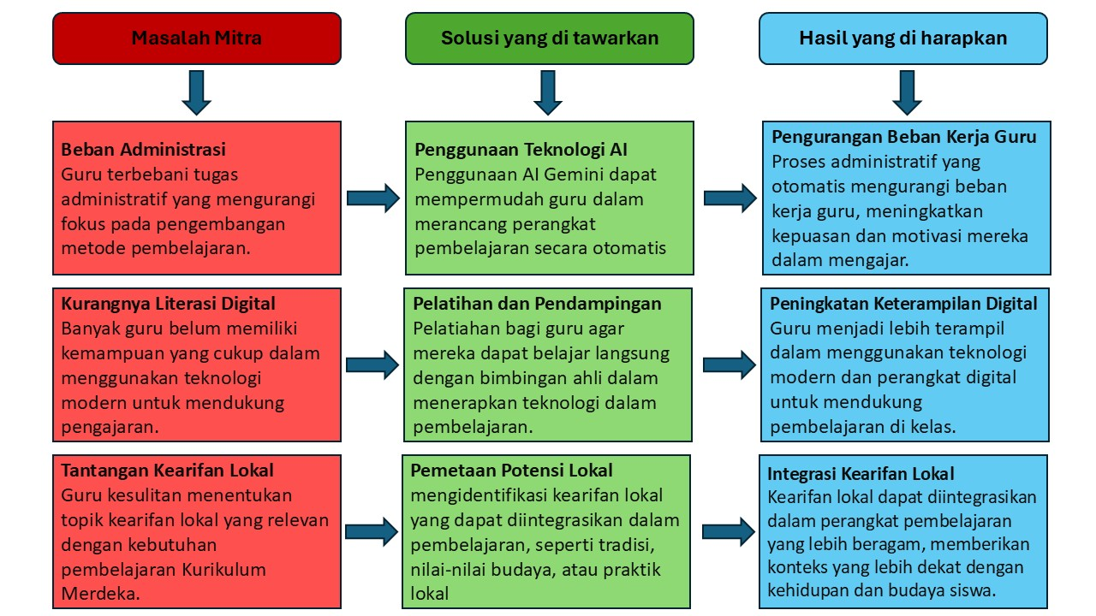
Figur 1. Permasalahan mitra dan solusi yang ditawarkan tim PkM
- Persiapan
Tahap persiapan menjadi fondasi penting dalam pelaksanaan pelatihan pembuatan perangkat pembelajaran berbantuan AI berbasis kemaritiman, Tahap perencanaan dan persiapan dilakukan dengan menjalin komunikasi dan inisiasi dengan mitra, yaitu SMA Negeri 1 Bintan Timur Kabupaten Bintan. Hal ini dilakukan untuk mengeksplorasi masalah yang dihadapi mitra sekaligus merumuskan solusi yang mungkin bisa ditawarkan lewat kegiatan pengabdian ini. Untuk memahami permasalahan yang sedang dihadapi guru, dilakukan observasi mendalam menggunakan berbagai metode, seperti wawancara.
Temuan dari observasi ini menjadi dasar untuk menyusun materi pelatihan yang relevan dan komprehensif. Materi tersebut mencakup pengenalan Kurikulum Merdeka, dasar-dasar kecerdasan buatan (AI), pemanfaatan platform seperti Gemini AI, serta strategi mengintegrasikan kearifan lokal berbasis kemaritiman ke dalam perangkat pembelajaran. Modul pelatihan dirancang secara sistematis dengan menyertakan bahan ajar pendukung, contoh praktis, dan studi kasus yang relevan dengan konteks pembelajaran dan mata pelajaran di SMAN 1 Bintan Timur. Persiapan juga mencakup ketersediaan, jaringan internet, dan platform AI yang memadai yang dapat digunakan secara mudah dan murah, serta koordinasi dengan pihak sekolah terkait jadwal, tempat, dan fasilitas pendukung lainnya. Tahap persiapan diakhiri dengan publikasi kegiatan pelatihan dan pembukaan pendaftaran bagi guru-guru yang tertarik untuk berpartisipasi.
Figur 2. Wawancara dengan guru bidang studi terkait problematika di sekolah
- Pelaksanaan Pengabdian
Tahap pelaksanaan pelatihan menjadi inti dari kegiatan pengabdian masyarakat ini. Kegiatan dimulai dengan penyampaian materi secara teori yang mencakup pengenalan mendalam mengenai Kurikulum Merdeka, konsep-konsep dasar AI, dan cara pemanfaatan platform AI seperti Gemini AI terutama penggunaan prompt. Selain itu, peserta juga diberikan pemahaman mengenai bagaimana mengintegrasikan kearifan lokal kemaritiman ke dalam perangkat pembelajaran. Materi disampaikan dengan pendekatan yang interaktif, melibatkan diskusi dan tanya jawab untuk memastikan pemahaman peserta.
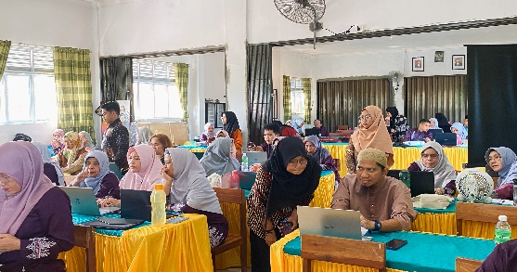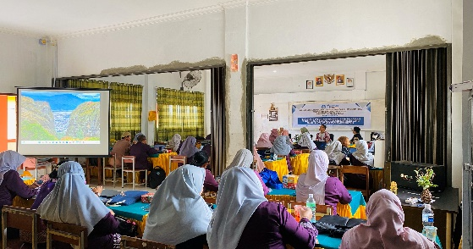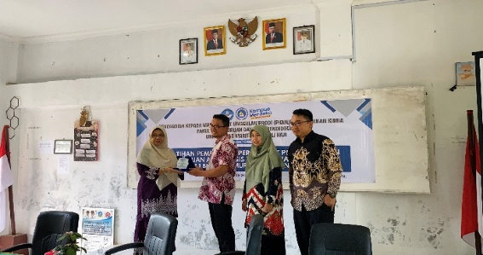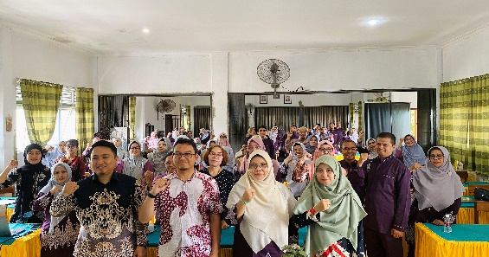
Figur 3. Pelaksanaan pelatihan pembuatan perangkat pembelajaran berbantuan Gemini AI berbasis kemaritiman

Selanjutnya, sesi praktik langsung memberikan kesempatan bagi guru untuk mengaplikasikan pengetahuan yang telah diperoleh. Dengan bimbingan fasilitator, guru secara aktif terlibat dalam merancang perangkat pembelajaran, seperti modul ajar, bahan ajar digital, dan penilaian berbasis AI, yang mengintegrasikan kearifan lokal kemaritiman dan sesuai dengan prinsip-prinsip Kurikulum Merdeka. Selama sesi praktik, peserta saling berkolaborasi, berbagi ide, dan mendapatkan umpan balik konstruktif untuk meningkatkan kualitas perangkat pembelajaran yang mereka hasilkan.

- Evaluasi
Tahap evaluasi menjadi penutup sekaligus tolok ukur keberhasilan pelatihan. Pada tahap ini, para peserta diminta untuk mengumpulkan perangkat pembelajaran yang telah mereka rancang selama sesi praktik. Perangkat pembelajaran ini kemudian dievaluasi berdasarkan kesesuaiannya dengan Kurikulum Merdeka, integrasi kearifan lokal kemaritiman, dan pemanfaatan AI yang efektif. Selain itu, kuesioner umpan balik juga diberikan kepada peserta untuk mendapatkan masukan mengenai pengalaman mereka selama pelatihan, tingkat pemahaman terhadap materi, serta kendala yang dihadapi. Hasil evaluasi ini akan menjadi bahan refleksi dan perbaikan untuk pelaksanaan pelatihan selanjutnya, serta menjadi dasar untuk memberikan rekomendasi terkait pengembangan profesional guru di SMAN 1 Bintan Timur.

HASIL DAN PEMBAHASAN
Pelatihan pembuatan perangkat pembelajaran berbantuan AI berbasis kemaritiman bagi guru SMAN 1 Bintan Timur Kabupaten Bintan berhasil mendapatkan respons yang positif dari para peserta. Setelah pelatihan selesai dilaksanakan, tim pengabdian melakukan identifikasi kepuasan peserta dan keberhasilan kegiatan melalui penyebaran kuesioner. Kuesioner tersebut terdiri dari 24 pernyataan yang dikelompokkan ke dalam empat kategori, yaitu tujuan dan materi pelatihan (5 item pertanyaan), kesiapan dan kompetensi instruktur (6 item pertanyaan), metode pelaksanaan pelatihan (7 item pertanyaan), dan partisipasi peserta (6 item pertanyaan). Tabulasi hasil kuesioner disajikan pada Figur 4.

Figur 4. Persentase hasil survei kepuasan peserta pelatihan
Hasil menunjukkan bahwa pada aspek tujuan dan materi pelatihan, 65% peserta menyatakan sangat puas, 26% puas, 7% kurang puas, dan 2% tidak puas. Hal ini mengindikasikan bahwa materi pelatihan secara umum relevan dan sesuai dengan kebutuhan peserta. Metode pelaksanaan mendapatkan apresiasi sangat tinggi, dengan 71% peserta merasa sangat puas dan 25% puas, menunjukkan efektivitas pendekatan yang diterapkan. Dari segi kompetensi instruktur, 62% peserta merasa sangat puas, dan 31% puas, meskipun terdapat 5% yang merasa kurang puas dan 2% tidak puas. Sementara itu, pada kategori partisipasi peserta, 69% merasa sangat puas, 22% puas, 8% kurang puas, dan 1% tidak puas.
Secara keseluruhan, Pelatihan pembuatan perangkat pembelajaran berbantuan AI berbasis kemaritiman bagi guru SMAN 1 Bintan Timur menunjukkan hasil yang positif. Evaluasi pasca-pelatihan, yang meliputi pengumpulan perangkat pembelajaran yang dikembangkan guru dan kuesioner umpan balik, memberikan gambaran mengenai dampak pelatihan terhadap kompetensi guru
- Peningkatan Pemahaman dan Keterampilan
Hasil evaluasi menunjukkan bahwa mayoritas peserta pelatihan mengalami peningkatan pemahaman mengenai Kurikulum Merdeka, konsep AI, dan penerapannya dalam pengembangan perangkat pembelajaran. Umpan balik dari peserta juga menunjukkan bahwa pelatihan ini memberikan mereka keterampilan praktis yang relevan, seperti penggunaan platform AI Gemini, dalam merancang modul ajar, bahan ajar digital, dan penilaian.
- Integrasi kemaritiman
Salah satu aspek penting dari pelatihan ini adalah integrasi kearifan lokal kemaritiman ke dalam perangkat pembelajaran. Hasil evaluasi menunjukkan bahwa guru berhasil mengintegrasikan unsur-unsur kemaritiman, seperti pengetahuan tentang ekosistem laut, budaya maritim, dan mata pencaharian masyarakat pesisir, ke dalam materi ajar mereka. Hal ini menunjukkan bahwa pelatihan ini berhasil meningkatkan kesadaran dan apresiasi guru terhadap potensi kearifan lokal dalam memperkaya pembelajaran.
- Tantangan dan Solusi
Meskipun pelatihan ini memberikan hasil yang positif, terdapat beberapa tantangan yang perlu diatasi. Beberapa guru masih mengalami kesulitan dalam mengakses teknologi dan memberikan promp yang tepat sesuai dengan apa yang dicari. Selain itu, beberapa guru juga membutuhkan pendampingan lebih lanjut dalam mengimplementasikan perangkat pembelajaran berbasis AI di kelas. Untuk mengatasi tantangan ini, perlu dilakukan upaya untuk meningkatkan aksesibilitas teknologi di sekolah dan menyediakan program pendampingan berkelanjutan bagi guru.
- Implikasi dan Rekomendasi
Pelatihan ini memberikan implikasi penting bagi pengembangan profesionalisme guru dan peningkatan kualitas pembelajaran di SMAN 1 Bintan Timur. Pemanfaatan AI dan integrasi kearifan lokal kemaritiman dalam perangkat pembelajaran dapat menciptakan pengalaman belajar yang lebih menarik, relevan, dan bermakna bagi siswa.
Untuk memaksimalkan manfaat pelatihan ini, direkomendasikan untuk:
- Menyediakan program pendampingan berkelanjutan
Memberikan dukungan teknis dan pedagogis kepada guru dalam mengimplementasikan perangkat pembelajaran berbasis AI di kelas.
- Mengembangkan komunitas praktik guru
Memfasilitasi forum diskusi dan berbagi pengalaman antar guru untuk saling mendukung dan belajar bersama dalam memanfaatkan AI dalam pembelajaran.
- Melakukan pelatihan lanjutan
Mengkaji lebih lanjut dampak pelatihan terhadap hasil belajar siswa dan motivasi belajar mereka.
Dengan mengatasi tantangan yang ada dan mengimplementasikan rekomendasi tersebut, diharapkan pemanfaatan AI dan kearifan lokal kemaritiman dapat terus ditingkatkan untuk menciptakan pembelajaran yang lebih inovatif, relevan, dan bermakna bagi siswa di SMAN 1 Bintan Timur.

KESIMPULAN DAN SARAN
Pengabdian kepada masyarakat berupa pelatihan pembuatan perangkat pembelajaran berbantuan AI berbasis kemaritiman bagi guru SMAN 1 Bintan Timur telah berhasil meningkatkan kompetensi guru dalam mengembangkan perangkat pembelajaran yang inovatif, relevan, dan sesuai dengan Kurikulum Merdeka. Integrasi kearifan lokal kemaritiman ke dalam perangkat pembelajaran juga berhasil dilakukan, memperkaya konten pembelajaran dengan nilai-nilai budaya lokal. Meskipun terdapat beberapa tantangan terkait akses teknologi dan infrastruktur, pengabdian ini memberikan dampak positif bagi pengembangan profesionalisme guru dan kualitas pembelajaran di sekolah.
Berdasarkan hasil dan pembahasan, beberapa saran diajukan untuk mengoptimalkan dampak pengabdian ini. Pertama, penting untuk merancang program pendampingan dan pelatihan lanjutan bagi guru agar mereka dapat terus mengembangkan kompetensi dalam memanfaatkan AI dan mengintegrasikan kearifan lokal dalam pembelajaran. Kedua, peningkatan akses teknologi di sekolah, seperti penyediaan perangkat komputer, jaringan internet, dan platform AI yang memadai, perlu menjadi prioritas. Ketiga, kolaborasi yang erat antara sekolah, pemerintah daerah, dan lembaga pendidikan tinggi akan memperkuat dukungan dan sumber daya yang dibutuhkan untuk keberlanjutan program pengabdian ini. Terakhir, replikasi dan diseminasi model pengabdian ini ke sekolah-sekolah lain dengan potensi kemaritiman akan memperluas manfaatnya bagi lebih banyak guru dan siswa, sehingga berkontribusi pada peningkatan kualitas pendidikan secara nasional.

UCAPAN TERIMA KASIH
Ucapan Terima Kasih Ucapan terima kasih yang tulus kami sampaikan kepada Kepala Sekolah SMA Negeri 1 Bintan Timur yang telah memberikan dukungan penuh dan bersedia menerima pelaksanaan kegiatan pengabdian ini. Kami juga mengucapkan terima kasih kepada Lembaga Penelitian dan Pengabdian Masyarakat (LPPM) Universitas Maritim Raja Ali Haji (UMRAH) atas bantuan hibah melalui program Pengabdian kepada Masyarakat Unggulan Prodi (PKMUP) Tahun 2024 yang telah memungkinkan terselenggaranya kegiatan ini. Semoga pengabdian ini dapat memberikan kontribusi positif bagi pengembangan pendidikan di SMAN 1 Bintan Timur dan menjadi inspirasi bagi sekolah-sekolah lain dalam memanfaatkan teknologi AI dan kearifan lokal untuk meningkatkan kualitas pembelajaran.

REFERENSI
Alshehri, B. (2023). Pedagogical Paradigms in the AI Era: Insights from Saudi Educators on the Long-term Implications of AI Integration in Classroom Teaching. International Journal of Educational Sciences and Arts (IJESA), 2(October 2023), 159-180.
Ariestya, W. W., Astuti, I., Ruhama, S., Hapsari, D. A. P., & Adhayanti, N. (2024). Pelatihan Pemanfaatan Artificial Intelligence dalam Pembelajaran di SD Global Islamic School Depok. Jurnal Pengabdian Masyarakat Bangsa, 2(3), 712-718.
Arvin, N., Hoseinabady, M., Bayat, B., & Zahmatkesh, E. (2023). Teacher Experiences with AI-based Educational Tools. AI and Tech in Behavioral and Social Sciences, 1(2), 26-32.
Isma, A., Isma, A., Isma, A., & Isma, A. (2023). Peta Permasalahan Pendidikan Abad 21 di Indonesia. Jurnal Pendidikan Terapan, 11-28.
Kab. Bintan. (2024). Geografis Kabupaten Bintan. https://bintankab.go.id/geografis
Murniyetti, M., Rahman, R., & Muliati, I. (2023). Respon Guru terhadap Penggunaan Kecerdasan Buatan dalam Pembelajaran Pendidikan Agama Islam dan Budi Pekerti (Studi Kasus di Kota Padang). HAWARI: Jurnal Pendidikan Agama dan Keagamaan Islam, 4(2), 94-102
Nguyen, G., Nguyen, N., & Giang, N. (2022). Situation and Proposals for Implementing Artificial Intelligence-based Instructional Technology in Vietnamese Secondary Schools. International Journal of Emerging Technologies in Learning (iJET), 17(18), 53-75.
Salsabilla, I.T., Ismayenti, L., & Hastuti, H. (2023). Hubungan Beban Kerja Mental dengan Stres Kerja Pembelajaran Sistem Hybrid Pada Guru SD di Kelurahan Cilacap. Proceedings Series on Health & Medical Sciences, 4, 65-70.
Septiana, A.R., & Hanafi, M. (2022). Pemantapan Kesiapan Guru dan Pelatihan Literasi Digital pada Implementasi Kurikulum Merdeka. Joong-Ki: Jurnal Pengabdian Masyarakat, 1(3), 380-385.
Umayrah, A., & Wahyudin, D. (2024). Analisis Kesulitan Guru Sekolah Dasar dalam Penerapan Pembelajaran Berdiferensiasi Berdasarkan Gaya Belajar Siswa pada Kurikulum Merdeka. Edukatif: Jurnal Ilmu Pendidikan, 6(3), 1956-1967.

Diterima: 21 September 2025 | Disetujui: 31 Desember 2025 | Diterbitkan: 31 Desember 2025

How to Cite:
Umara, Y., Sabekti, A.W., Fitriani, R. (2025). Pelatihan Pembuatan Perangkat Pembelajaran Berbantuan AI Berbasis Kemaritiman Bagi Guru SMAN 1 Bintan Timur Kabupaten Bintan. Minda Baharu, 9(2), 329-338. Doi. 10.33373/jmb.v9i2.7095.

